МИНИСТЕРСТВО НАУКИ И ВЫСШЕГО ОБРАЗОВАНИЯ РОССИЙСКОЙ ФЕДЕРАЦИИ

федеральное государственное автономное образовательное учреждение высшего образования

«САНКТ-ПЕТЕРБУРГСКИЙ ГОСУДАРСТВЕННЫЙ УНИВЕРСИТЕТ

АЭРОКОСМИЧЕСКОГО ПРИБОРОСТРОЕНИЯ»

КАФЕДРА № 42

ОТЧЁТ   
ЗАЩИЩЕН С ОЦЕНКОЙ

ПРЕПОДАВАТЕЛЬ

| ассистент |  |  |  | Д.О. Шевяков |
| --- | --- | --- | --- | --- |
| должность, уч. степень, звание |  | подпись, дата |  | инициалы, фамилия |

| ОТЧЁТ О ЛАБОРАТОРНОЙ РАБОТЕ №11 |
| --- |
| Интерфейсы |
| по курсу: |
| ОСНОВЫ ПРОГРАММИРОВАНИЯ |
|  |

РАБОТУ ВЫПОЛНИЛ

| СТУДЕНТ гр. № | 4329 |  |  |  | Д.С. Шаповалова |
| --- | --- | --- | --- | --- | --- |
|  |  |  | подпись, дата |  | инициалы, фамилия |

Санкт-Петербург 2024

ОГЛАВЛЕНИЕ

Цель работы 3

Постановка задачи 3

Полное описание реализованной функции 4

Листинг программы 6

Результат выполнения программы. 9

Выводы 12

# Цель работы

Построение программы с использованием библиотеки классов в языке C# и Windows Forms.

Вопросы, изучаемые в работе:

* Интерфейсы;
* Функционал классов;
* Инкапсуляция.

# Постановка задачи

Задание: реализовать программную функцию на языке C#, выполняющую поставленную задачу. Вариант задания представлен в таблице 1. Таблица 1. Индивидуальное задание

| № | Текст задания |
| --- | --- |
| 4 | В приложении пользователь может создать объект класса Государство, используя классы Область, Район, Город. Реализовать методы чтения, записи необходимой информации о государстве, обеспечить поиск областей, районов, городов с соответствующей информацией о каждом объекте.  **Конкретно для 11 лабораторной**:   1. Опишите интерфейс(ы) и реализуйте его (их) функциональность в своих классах. 2. Обязательно продемонстрируйте в приложении (и в курсовой работе!) задачу взаимодействия объектов различных классов, подписанных на интерфейс. Взаимодействие должно демонстрировать выполнение положений «договора» между участниками. |

# Полное описание реализованной функции

## В библиотеке классов:

1. Добавлены интерфейсы для классов Район, Область, Город, описывающие их функциональность.
2. Добавлены интерфейсы для Государства, описывающие функционал государства и правителя государства.

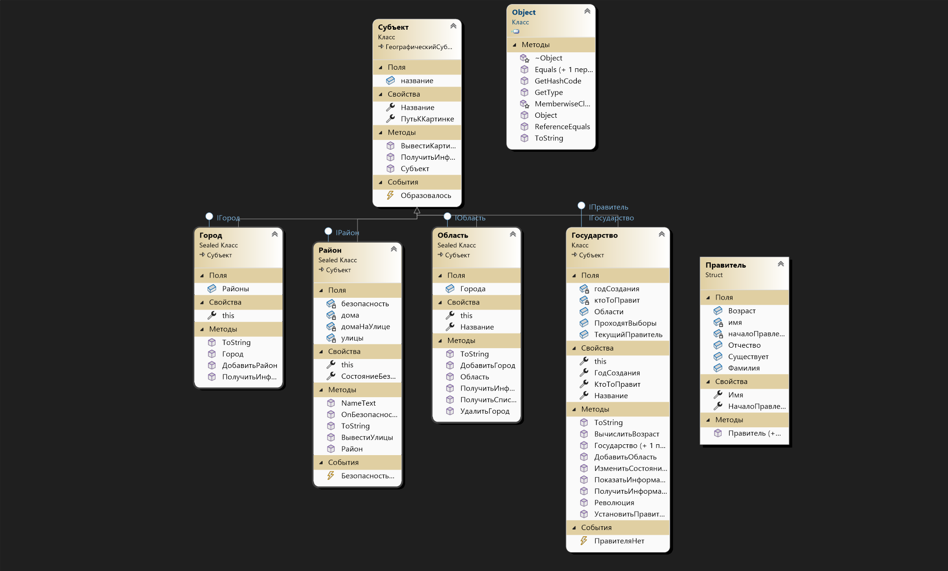

Рисунок 1.1. - Диаграмма классов и структур

## Windows Forms:

Ничего не изменилось

# Листинг программы

## Изменения в библиотеке классов:

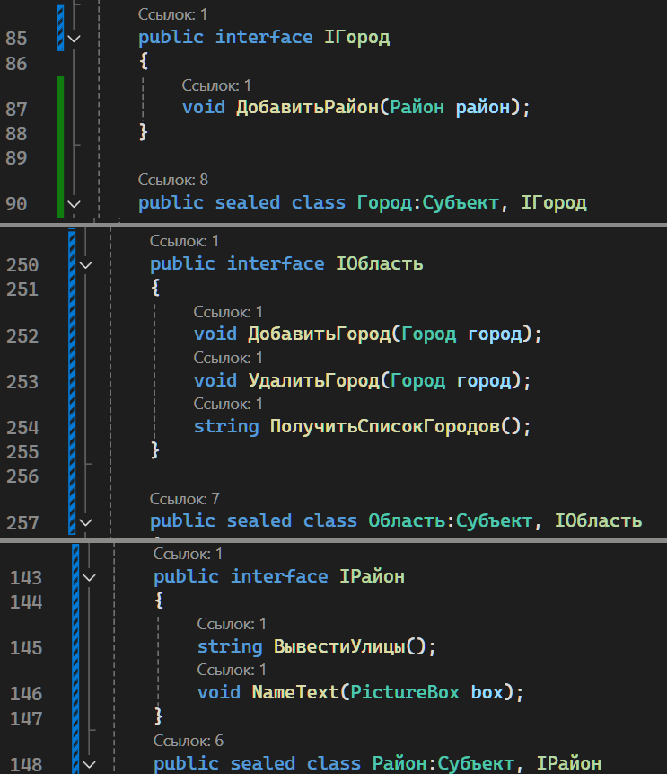

Рисунок 2.1. - Интерфейсы для классов Район, Область, Город, описывающие их функциональность.

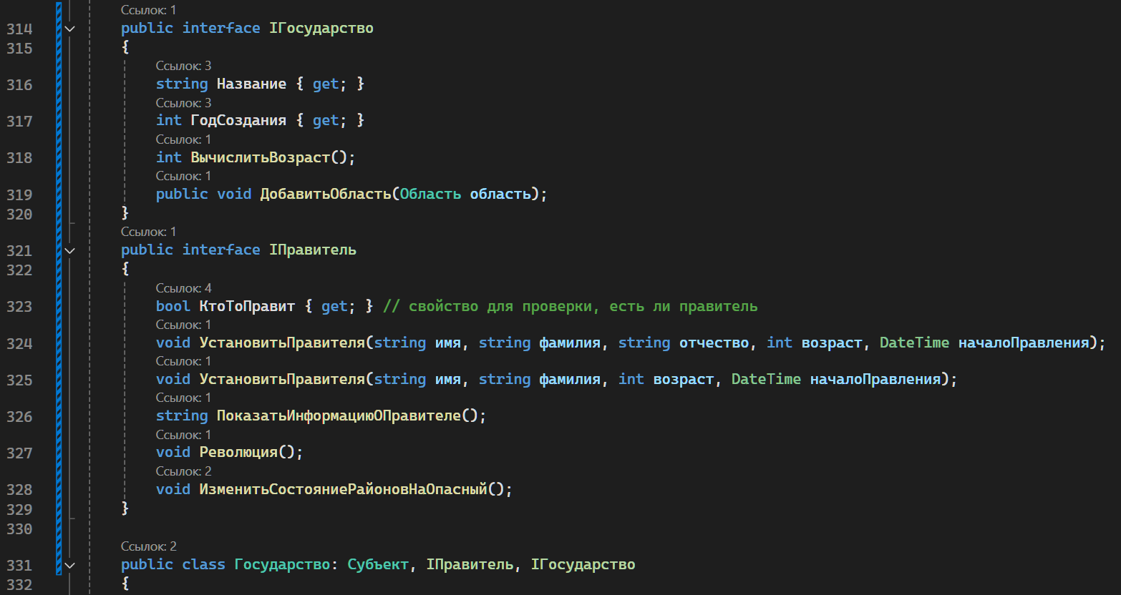

Рисунок 2.2. - Интерфейсы для Государства, функционал государства и правителя.

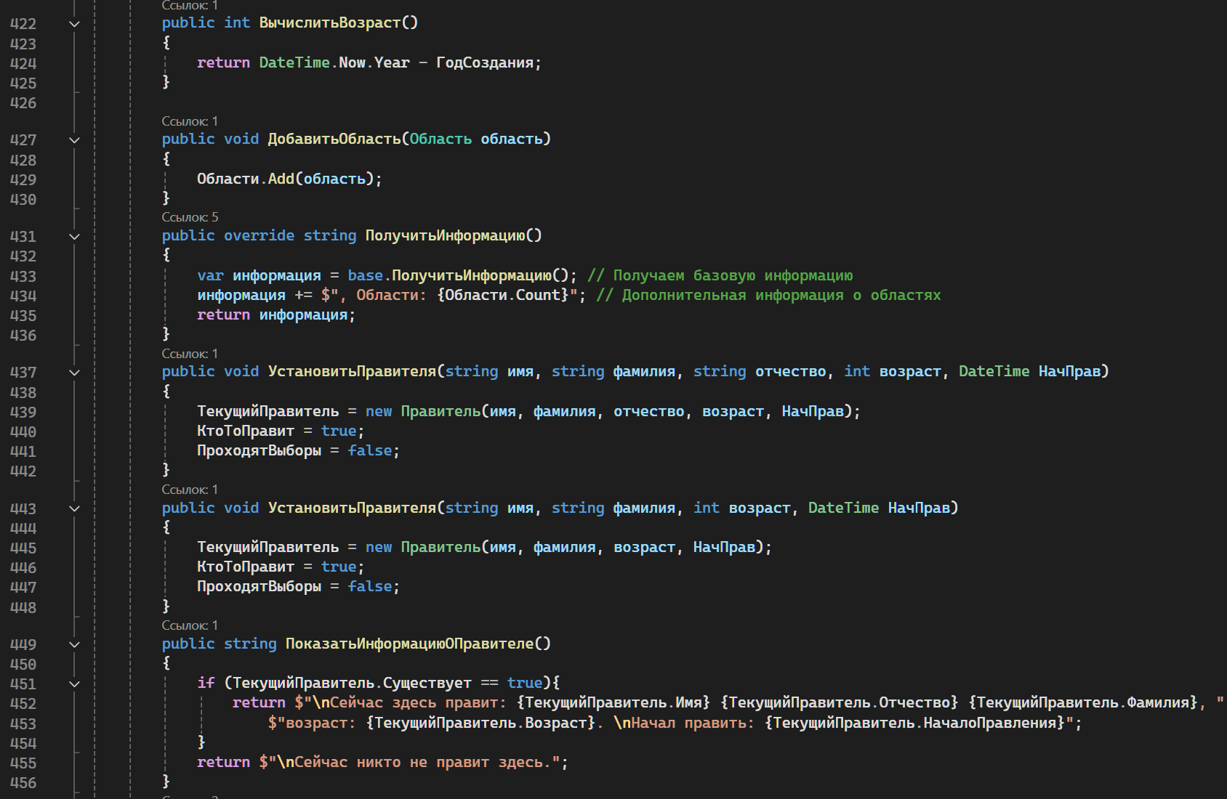

Рисунок 2.3. - Код реализации интерфейсов в классе Государство.

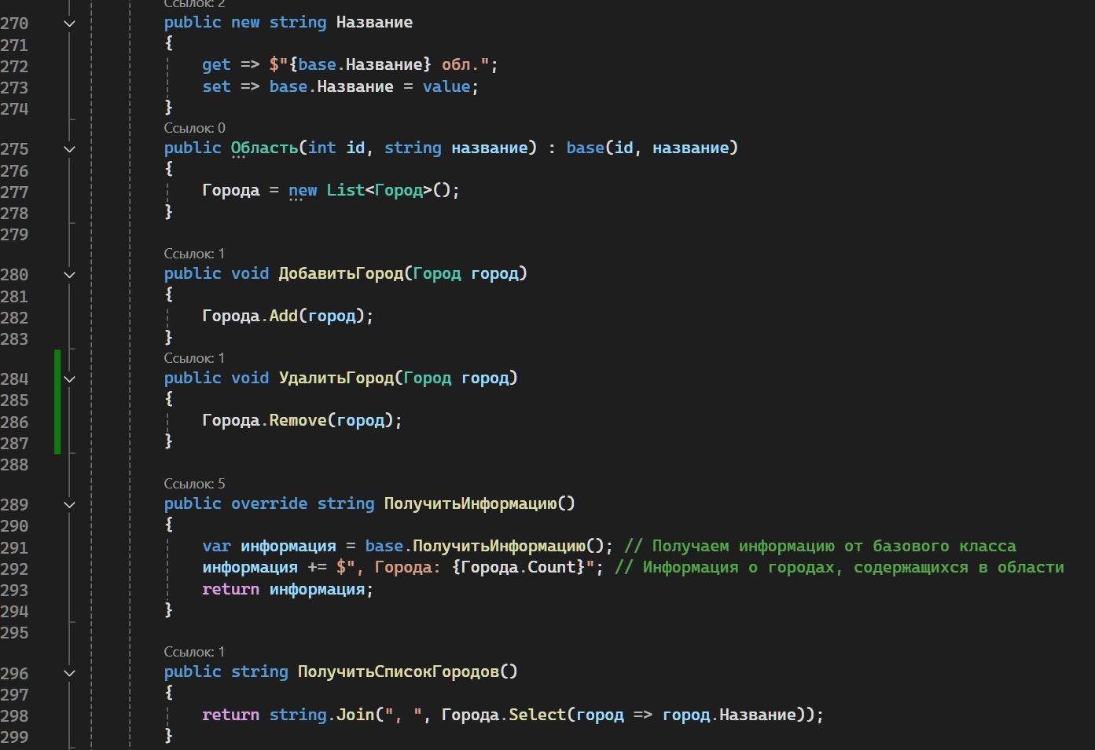

Рисунок 2.4. - Код реализации интерфейса в классе Область

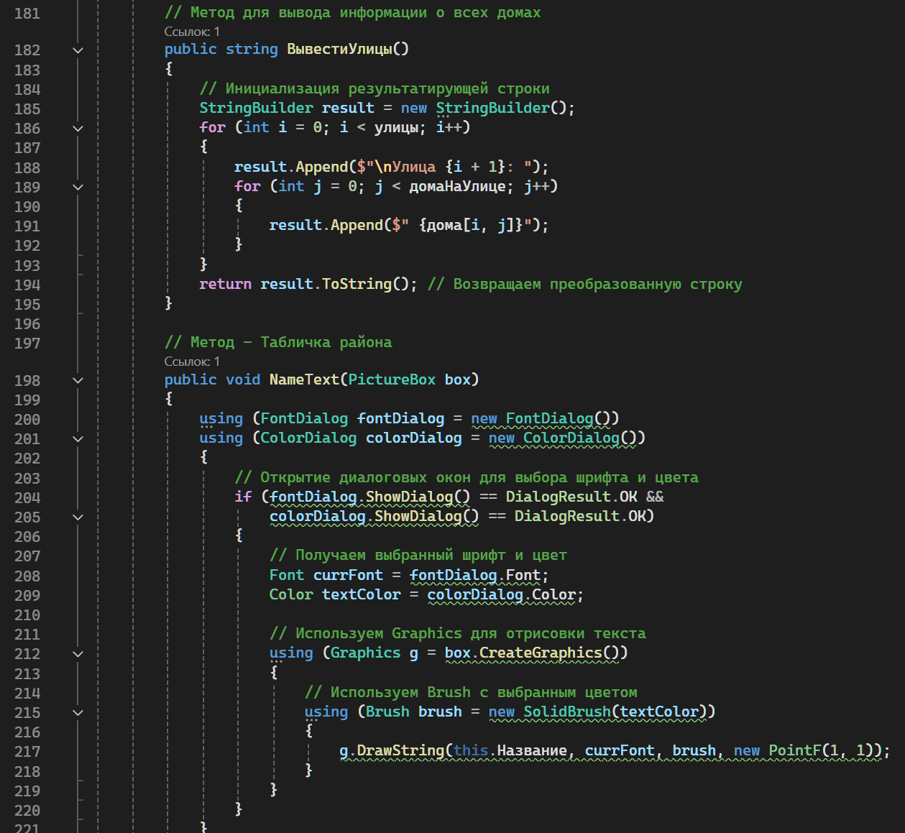

Рисунок 2.5. - Код реализации интерфейса в классе Район

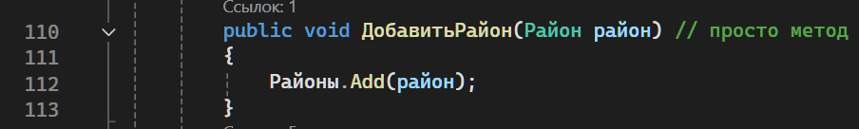

Рисунок 2.6. - Код реализации интерфейса в классе Город

## Изменения в form1:

Ничего не изменилось

# Результат выполнения программы.

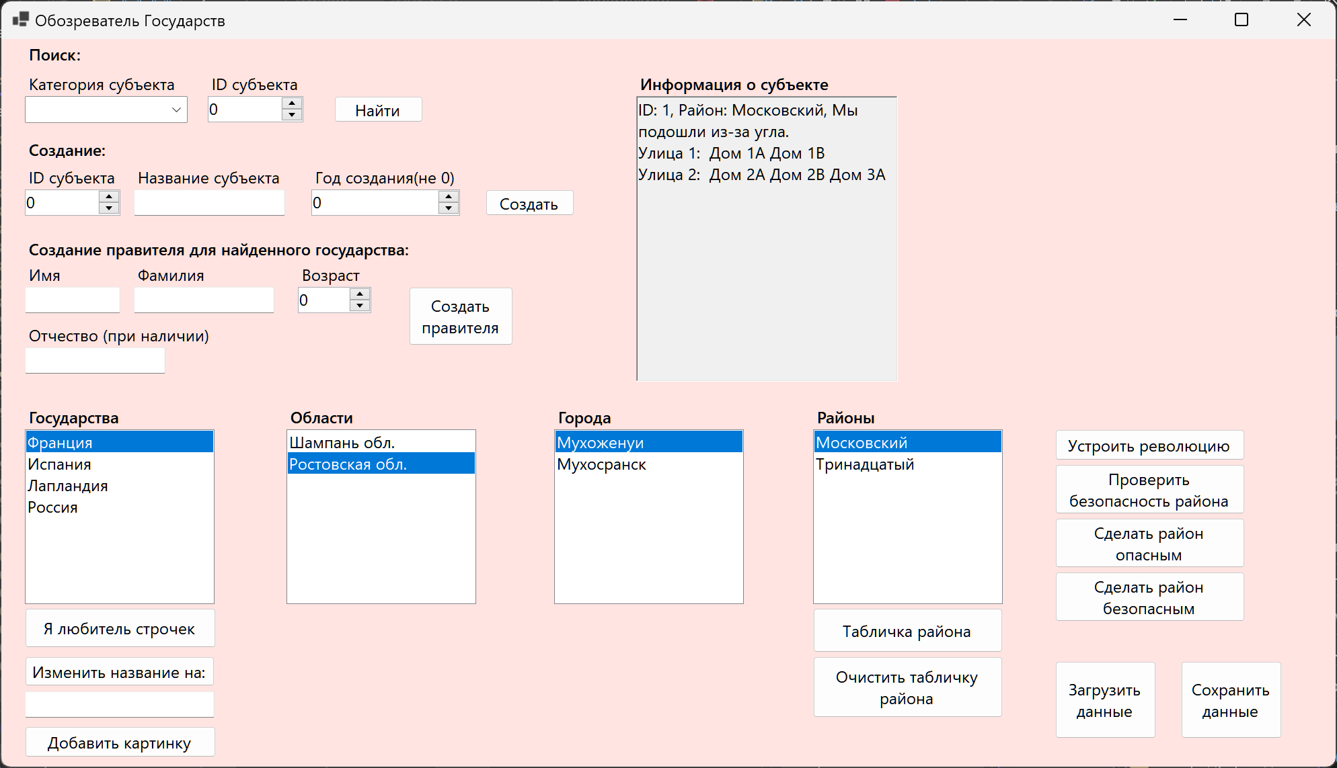

Рисунок 4.1. – Видимых изменений нет, но код стал структурнее и ничего не сломалось.

# Выводы

В ходе выполнения лабораторной работы мной были освоены и изучены: синтаксис языка C#, Windows Forms, понятия: Интерфейсы; Функционал классов; Инкапсуляция. Написанная программа была протестирована на наличие ошибок.